1. **常规医嘱**

|  |  |  |
| --- | --- | --- |
| 序号 | 名称 | 类型 |
| 1 | 精神病护理 | 常规护理 |
| 2 | 精神科监护 |
| 3 | 一级护理(精神科) |
| 4 | 普食(普通饭) |
| 5 | 加普食 |
| 6 | 陪护 |
| 7 | 陪护床（含简易病床、躺椅等） |
| 8 | 行为矫正治疗 | 常规治疗 |
| 9 | 保护性约束 |
| 10 | 工娱治疗 |
| 11 | 心理治疗（住院，30分钟） |
| 12 | 行为观察和治疗 |
| 13 | 松驰治疗 |
| 14 | 穴位贴敷治疗 |
| 15 | 抗精神病药物治疗监测 | 常规量表 |
| 16 | 汉密尔顿焦虑量表 |
| 17 | 汉密尔顿抑郁量表 |
| 18 | 锥体外系副作用量表 |
| 19 | 简明精神病评定量表(BPRS) |
| 20 | 临床总体印象量表(CGI) |
| 21 | 精神护理观察量表 |
| 22 | 宗(Zung)氏抑郁自评量表 |
| 23 | 宗(Zung)氏焦虑自评量表 |
| 24 | 躁狂状态评定量表 |
| 25 | 日常生活能力评定量表 |
| 26 | 阳性症状评定量表（SAPS） |
| 27 | 阴性症状评定量表（SANS） |
| 28 | 症状自评量表 |
| 29 | 精神卫生量表评估 |

1. **特殊医嘱**

|  |  |  |
| --- | --- | --- |
| 1 | 多参数监护无抽搐电休克治疗 | 电休克组套 |
| 2 | 无插管全麻(无抽搐电休克室) |
| 3 | 麻醉中监测(电休克) |
| 4 | 经颅磁刺激治疗 | 物理治疗 |
| 5 | 电子生物反馈疗法(病区内) | 团体生物反馈治疗 |
| 6 | 音乐治疗 |
| 7 | 虚拟情景康复训练 | VR治疗 |
| 8 | 催眠治疗 |
| 9 | 暗示治疗 |
| 10 | 暴露疗法和半暴露疗法 |

**注：VR的医嘱通常为虚拟+催眠/虚拟+暗示/虚拟+暴露**

1. **口服药物**

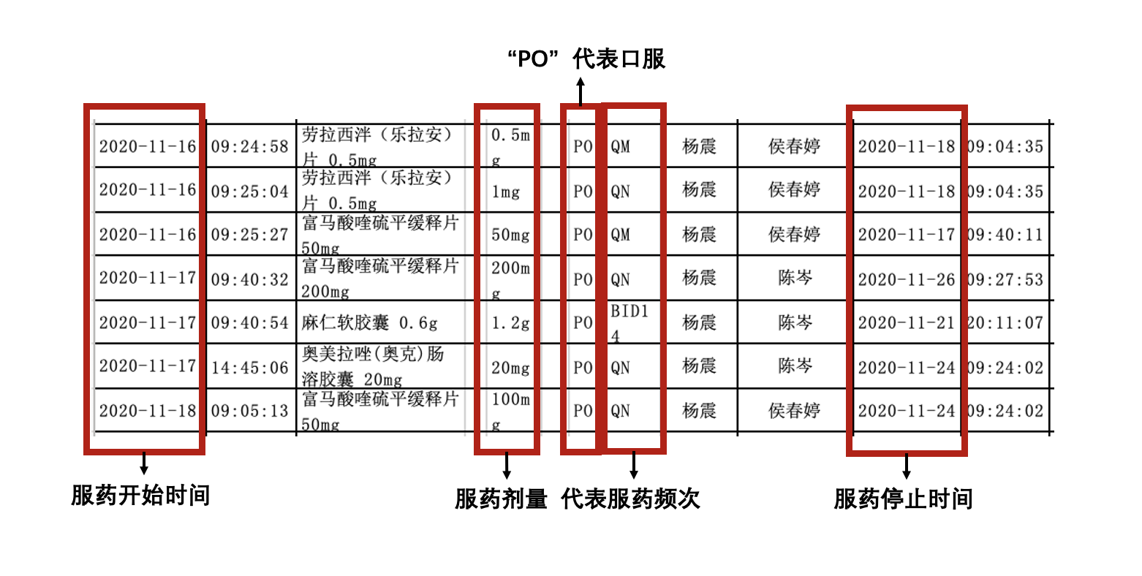

1. **注射药物**

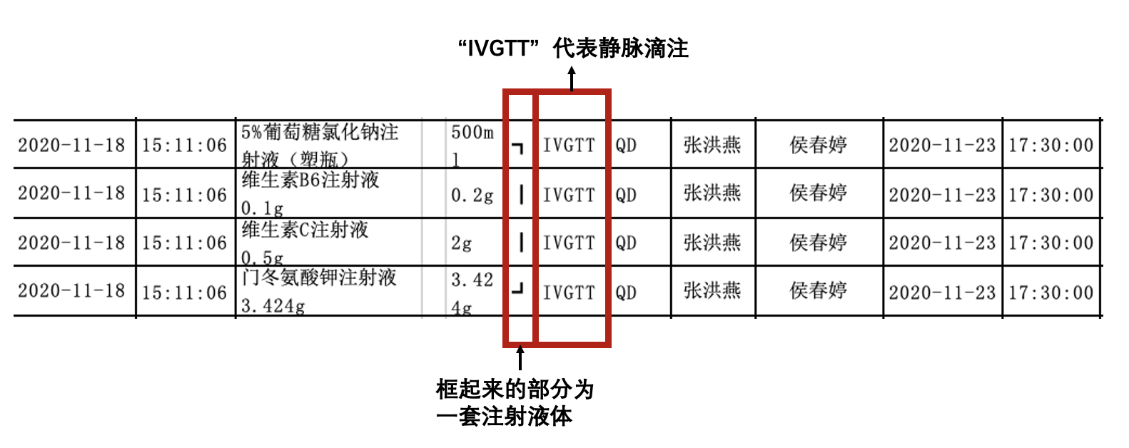

1. **特殊符号**

PO：口服药

IVGTT：静脉滴注

IM：肌注

Q：一次

BI：两次

TI：三次

D：一天（有D的数字表明时间，如1：早上；2：中午；3：下午；N/4：晚上）

W：一周（有W的数字表明星期，如1：星期一；2：星期二；3：星期三；4：星期四；5：星期五）

明：从下医嘱时间的第二天起开始生效